  - Anleitung für Lehrpersonen

Padlet
- Rufen Sie die Webseite https://padlet.com auf.

- Registrieren Sie sich kostenlos. Mit dem kostenlosen Account können Sie drei aktive Padlets haben.
Erstellen Sie ein neues Padlet.

- Wählen Sie «Regal».
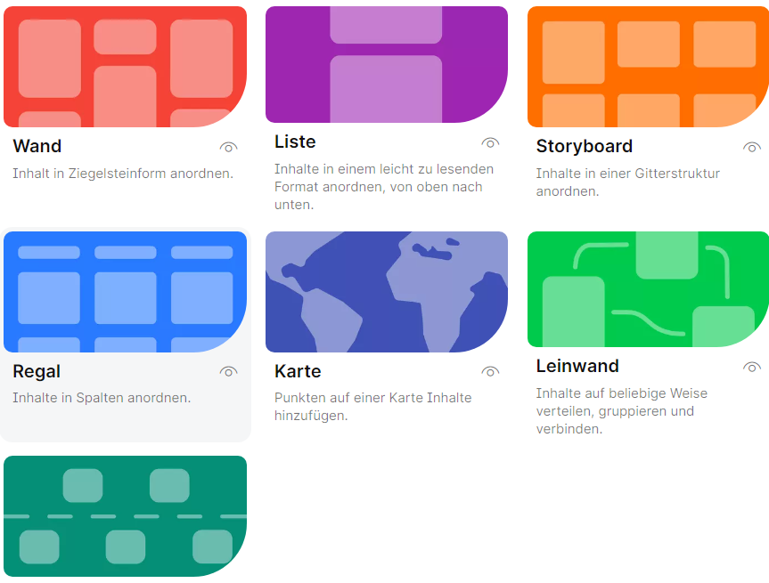
Nehmen Sie anschliessend persönliche Einstellungen vor. Sämtliche Einstellungen können auch später über das Zahnrad-Symbol aufgerufen und angepasst werden.
Beachten Sie vor allem die Einstellung zu Datenschutz, der Kommentar- oder Moderatorfunktion und ähnlichem.
- Benennen Sie nun die einzelnen Abschnitte (Spalten) Ihres Padlets. In einem ersten Schritt machen die Überschriften «Pro Roboter» «Kontra Roboter» und «So würde sich mein Alltag verändern» Sinn.
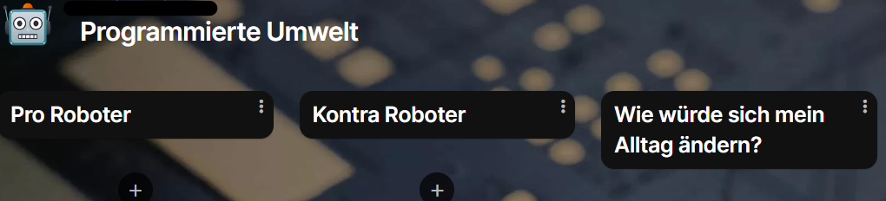
Später, für die Aufgaben zur Künstlichen Intelligenz, können Sie weitere Spalten hinzufügen: «Vorteile der KI», «Nachteile der KI», «Gefahren von KI».
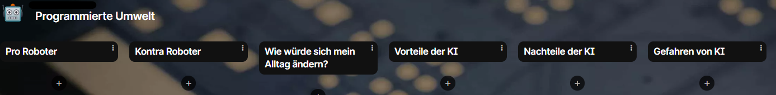
- Über das Zahnrad-Symbol am rechten Bildschirmrand gelangen Sie nochmals zu den Einstellungen. Geben Sie Ihrem Padlet einen einfachen Namen, der im Link verwendet wird. So können auch SuS, welche die Adresse eintippen müssen, auf einfache Weise zu Ihrem Padlet gelangen.
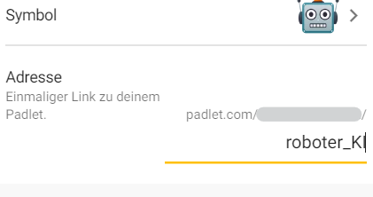
- Beim Pfeilsymbol finden Sie verschiedene Funktionen, um das Padlet mit Ihren SuS zu teilen.
Der Link eignet sich, wenn die SuS über eine Email-Adresse verfügen oder Sie mit Ihnen über Microsoft Teams oder eine ähnliche Anwendung kommunizieren.
Ein QR-Code ist für die Arbeit mit Tablets oder anderen Geräten mit integriertem QR-Reader geeignet.
Bevor Sie das Padlet mit Ihren SuS teilen, überprüfen Sie die Datenschutzeinstellungen. Wenn Sie keine Änderungen vornehmen, ist die Einstellung «geheim» aktiv, welche durchaus für die schulische Verwendung geeignet ist.
- Auch wenn Sie das Padlet verändern (z. B. die Überschriften anpassen, Spalten hinzufügen oder löschen), ändert sich der Link nicht und kann von den SuS weiterhin verwendet werden.
Alle Screenshots: https://padlet.com, 2022-12-29

